DIRECCIÓN REGIONAL DE EDUCACIÓN PUNO

UNIDAD DE GESTIÓN EDUCATIVA EL COLLAO ILAVE.

INSTITUCIÓN EDUCATIVA INICIAL

Nº 303 ILAVE.

**Año del Bicentenario, de la consolidación de nuestra Independencia, y de la conmemoración de las heroicas batallas de Junín y Ayacucho”.**

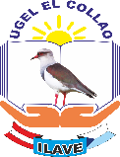

**SOLICITA: Constancia de Dominio de Lengua**

**Originaria.**

**SEÑORA DIRECTORA DE LA UNIDAD DE GESTIÓN EDUCATIVA EL COLLAO ILAVE (Área de Gestión Pedagógica).-**

**Yo, Celia Mary, Jacinto Mamani**, Directora (e ) IEI. N° 303 de Ilave, identificado con **DNI. 01836226,** con domicilio en el Jirón Santa Bárbara N° 525 Ilave, recurro ante su autoridad para exponer o siguiente.

Qué, habiendo participado en la evaluación de dominio de la lengua originaria convocado por DIGEIBIRA. MINEDU. durante el año 2022 razón por la cual solicito que se me otorgue dicho documento para efectos de trámite personal.

**POR LO EXPUESTO:**

Solicito acceder a mi solicitud por ser justo y legal.

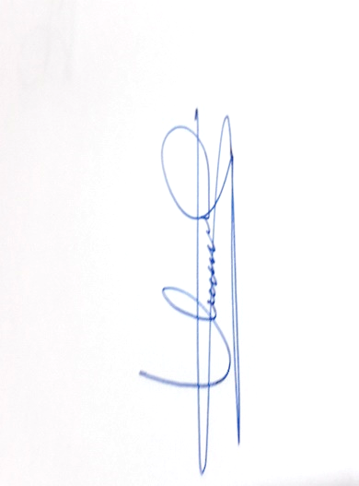

Ilave, 20 de setiembre del 2024

**---------------------------------------------**

**Prof. Celia Mary, JACINTO MAMANI**

**DNI. 01836226**